固定资产调拨操作流程
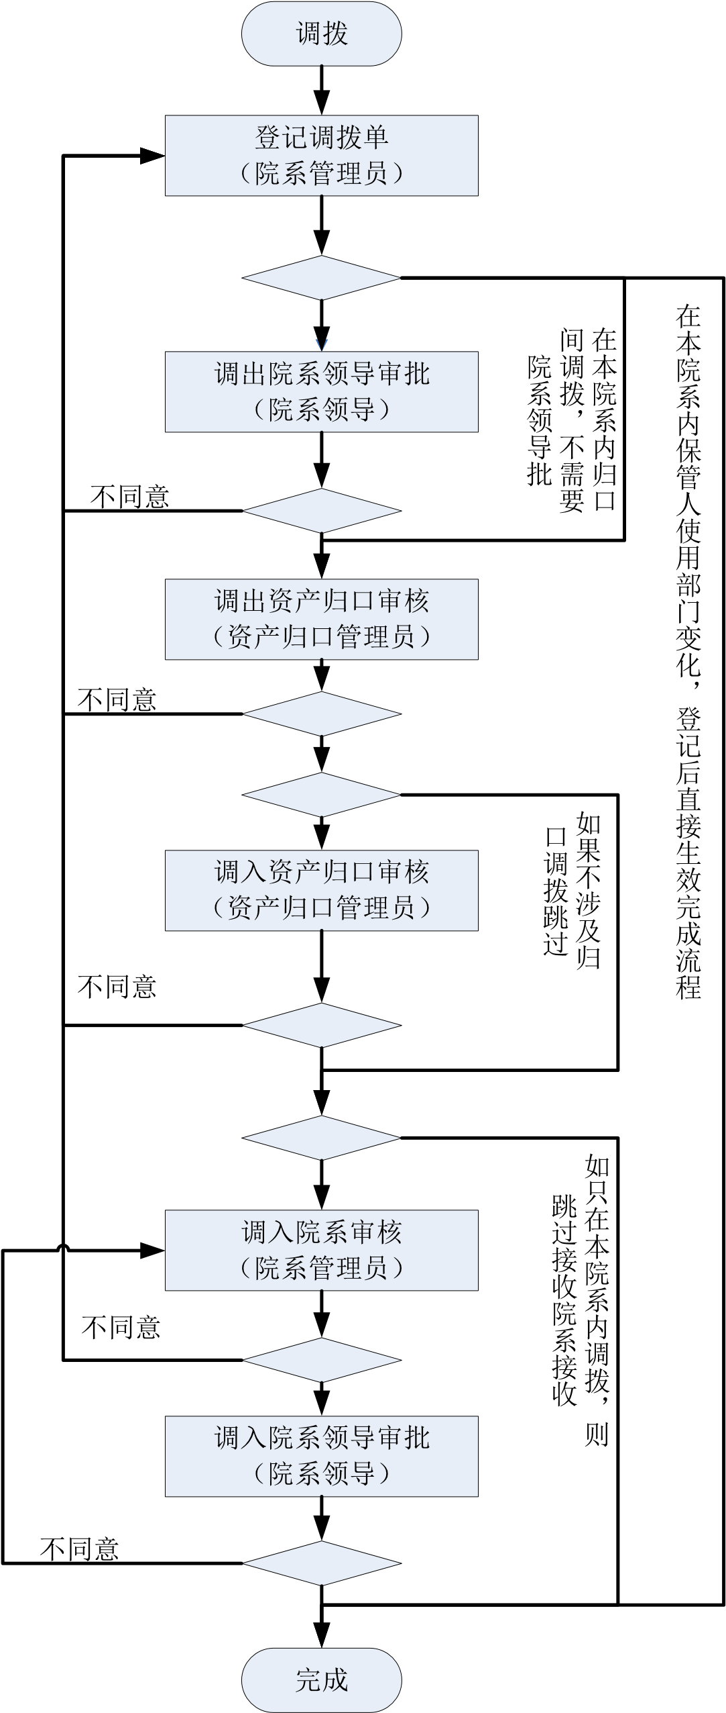

固定资产处置申请流程

处置申请
处置申请
（
院系管理员
）
院系审批
（
院系领导
）
归口复核
（
资产归口管理员
）
资产职能部门审批
（
资产职能部门负责人
）
校领导审批
（
分管资产的校领导
）
资产回收
（
资产回收人
）
完成
不同意
不通过
不同意
不同意
不需要资产职能部门审批

组织专家鉴定

不合格

不需要校领导审批

固定资产处置审批流程

资产处置
登记处置单
（
处置管理员
）
资产职能部门审批
（
资产职能部门负责人
）
校领导审批
（
分管资产的校领导
）
上级主管部门审批
财政厅审批
记账归档
（
记账员
）
完成
不同意
不同意
不同意
，
结束
不需财政厅审批
不同意
，
结束

省产权交易中心回收

学校招标处置

